国家统计局浙江调查总队
2024年度考试录用公务员面试公告

根据公务员法和公务员录用有关规定，现就2024年度国家统计局浙江调查总队考试录用公务员面试有关事宜通知如下：
- 面试名单
见附件1。
二、面试确认
请进入面试的考生于2024年2月8日17时前确认是否参加面试，确认方式为电子邮件（或传真等）。要求如下：
（一）我单位已与考生逐一联系，完成面试确认工作。如有进入面试名单但未接到短信通知的考生于2024年2月8日17时前确认是否参加面试，确认方式为通过电子邮件发送参加面试确认书到zjzdrjc@163.com。
（二）电子邮件标题统一写成“XXX确认参加XXX（单位）XX职位面试”，内容见附件2。如网上报名时填报的通讯地址、联系方式等信息发生变化，请在电子邮件中注明。
（三）逾期未确认的，视为自动放弃面试资格。放弃面试的考生请填写《放弃面试资格声明》（见附件3），经本人签名，于2024年2月8日17时前传真至0571-89198661或发送扫描件至zjzdrjc@163.com，不再进入面试程序。未在规定时间内填报放弃声明，又因个人原因不参加面试的，视情节轻重记入诚信档案。
三、资格复审
请考生于2024年2月8日前通过电子邮件将以下材料扫描件发送到zjzdrjc@163.com接受资格复审。
（一）本人身份证、学生证或工作证。
（二）公共科目笔试准考证。
（三）考试报名登记表（贴好照片，如实、详细填写个人学习、工作经历，时间必须连续，并注明各学习阶段是否在职学习，取得何种学历和学位，准确填写政治面貌）。
（四）本（专）科、研究生各阶段学历、学位证书，所报职位要求的外语等级证书、职业资格证书等材料。
（五）报考职位所要求的基层工作经历有关材料。在事业单位、国有企业等单位工作过的考生，需提供单位人事部门出具的基层工作经历材料，并注明起止时间和工作地点；在其他经济组织、社会组织等单位工作过的考生，需提供相应劳动合同或缴纳社保记录。
（六）除上述材料外，考生需按照身份类别，提供以下材料：
应届毕业生提供所在学校加盖公章的报名推荐表（须注明培养方式）。
社会在职人员提供所在单位盖章的报名推荐表（确有困难的可推迟至考察阶段提供）。现工作单位与报名时填写单位不一致的，还需提供离职有关材料。
留学回国人员提供教育部留学服务中心认证的国外学历学位认证书。
“大学生村官”项目人员提供由县级及以上组织人事部门出具的服务期满、考核合格的材料；高校毕业生退役士兵提供国防部统一制作的《中国人民解放军士官退出现役证》（或者《中国人民武装警察部队士官退出现役证》）和国家承认的高等学校毕业证书复印件，并由县级及以上退役军人事务部门加盖公章。
复审材料扫描分辨率应不低于300DPI，按以上材料顺序排列，存储为单一PDF文件，文件名以“考生姓名”命名。报送的电子邮件标题统一命名为“姓名+浙江调查总队××职位面试资格复审材料”。材料报送不按要求扫描、存储、命名，影响个人复审结果的，后果由考生个人承担。
考生应对所提供材料的真实性负责，材料不全或主要信息不实，影响资格审查结果的，将取消面试资格。
此外，面试当天还将进行现场资格复审，届时请考生备齐以上材料原件。
四、面试安排
面试将采取现场面试方式进行。
（一）面试时间。
面试于2024年3月5日至3月6日进行，每日上午9:00开始。参加面试的考生须于当日上午8:30前携带身份证和准考证到面试地点报到，并在工作人员引导下进入候考室。截至面试当天上午8:30没有进入候考室的考生，取消考试资格。
（二）面试报到地点。
国家统计局浙江调查总队（地址：杭州市天目山路323号浙江国调大厦）。可乘坐地铁3号线在古墩路站下，由C出口出站后往前走20米即到，方位图详见附件4。
五、体检和考察
（一）综合成绩计算方式。
综合成绩计算:综合成绩=（笔试总成绩÷2）×50%+面试成绩×50%。
（二）体检和考察人选的确定。
参加面试人数与录用计划数比例达到3:1及以上的，面试后应按综合成绩从高到低的顺序1:1确定考察和体检人选；比例低于3:1的，考生面试成绩应达到70分，按综合成绩从高到低的顺序1:1确定考察和体检人选。
（三）体检。
体检于2024年3月7日进行，请于当天上午7:30前到浙江国调大厦（杭州市天目山路323号）一楼大厅集合，届时统一前往，请考生合理安排好行程，注意安全。体检费用由考生本人承担。
（四）考察。
采取个别谈话、实地走访、严格审核人事档案、同本人面谈、查询社会信用记录等方法进行。
联系方式：0571-89198661、89198659（电话）
0571-89198661（传真）。
欢迎各位考生对我们的工作进行监督。

附件：1.面试分数线及进入面试人员名单
2.面试确认内容（样式）
3.放弃面试资格声明（样式）
4.面试地点方位图及乘车路线

国家统计局浙江调查总队
2024年2月1日
附件1
面试分数线及进入面试人员名单
（同一职位按考生准考证号排序）

职位名称及代码 | 进入面试  最低分数 | 姓名 | 准考证号 | 面试  时间 | 备注
浙江调查总队业务处室一级主任科员及以下（1）（400110111001） | 129.1 | 熊雨馨 | 135132010302007 | 3月5日
 |  | 柯思嘉 | 135133010307011 |  | 递补
 |  | 郑蓉忆 | 135133010402319
 |  | 吴亚洲 | 135133010701513
 |  | 陈佳楠 | 135133020101009
浙江调查总队业务处室一级主任科员及以下（2）（400110111002） | 128.5 | 吴炜明 | 135132010501926 | 3月5日
 |  | 林浩宇 | 135133010306213
 |  | 蒋郑程 | 135133010307916 |  | 递补
 |  | 喻敏柯 | 135133010703614 |  | 递补
 |  | 张颖 | 135133080100324
 |  | 马文喆 | 135161010106113
杭州调查队业务处室一级主任科员及以下（1）（400110111004） | 127.5 | 严超 | 135133010308014 | 3月5日
 |  | 何希祥 | 135133010400922
 |  | 韩本登 | 135133010705310
 |  | 张奕蒙 | 135133020100826 |  | 递补
嘉兴调查队业务处室二级主任科员及以下（400110111007） | 133.7 | 陈楠 | 135232100201121 | 3月5日
 |  | 顾建福 | 135233010403427
 |  | 庄琳 | 135233020103702
金华调查队综合处室四级主任科员及以下（1）（400110111009） | 129.9 | 吴恬雨 | 135233010507501 | 3月5日
 |  | 李洁玮 | 135233070302117
 |  | 贾飘晶 | 135233070303827
金华调查队业务处室四级主任科员及以下（2）（400110111010） | 126.7 | 朱宇凌 | 135233070301803 | 3月5日
 |  | 叶问鼎 | 135233070302120
 |  | 应晨轩 | 135233070302304
丽水调查队业务处室二级主任科员及以下（1）（400110111014） | 128.3 | 徐辉 | 135233110102227 | 3月5日
 |  | 陈瑞翼 | 135233110102302
 |  | 饶旭勇 | 135233110102303
丽水调查队业务处室二级主任科员及以下（2）（400110111015） | 130.6 | 周凌雁 | 135233010403909 | 3月5日
 |  | 郑心欣 | 135233070303221
 |  | 朱潘彤 | 135233110102024
苍南调查队一级科员（400110111017） | 124.3 | 蔡方闻 | 135233030202124 | 3月5日
 |  | 黄莹莹 | 135233030202316
 |  | 陈一漩 | 135233030202528
嵊州调查队一级科员（1）（400110111018） | 128.7 | 张嘉炜 | 135233010404001 | 3月5日
 |  | 胡亮亮 | 135233060303903 |  | 递补
 |  | 齐栋炯 | 135233060304227 |  | 递补
 |  | 吴腾超 | 135233060304228
嵊州调查队一级科员（2）（400110111019） | 135.3 | 裘依婷 | 135233010508530 | 3月5日
 |  | 沈颖 | 135233060301721
 |  | 贝柯利 | 135233060302605
新昌调查队一级科员（400110111021） | 116.8 | 冯乐易 | 135233010500319 | 3月5日
 |  | 杜奕晨 | 135233010500722
 |  | 邱锋 | 135233010502215
义乌调查队一级科员（400110111022） | 132.6 | 何鑫钰 | 135233070301616 | 3月5日
 |  | 张倩雯 | 135233070302821
 |  | 何浩然 | 135233070303711
温岭调查队一级科员（400110111023） | 136.3 | 赵伟豪 | 135233100100324 | 3月5日
 |  | 罗敏 | 135233100101415
 |  | 郑霖统 | 135233100101719
临海调查队一级科员（400110111024） | 118.1 | 赵蟪瑞苗 | 135233020104902 | 3月5日
 |  | 郭芊妤 | 135233060302619
 |  | 陈子怡 | 135233100101501
龙泉调查队一级科员（400110111025） | 126.2 | 丁诗楚 | 135233110102212 | 3月5日
 |  | 胡瓯潮 | 135233110102726
 |  | 吴雨晨 | 135241011100828
缙云调查队一级科员（400110111026） | 127.3 | 林璟 | 135233010504406 | 3月5日
 |  | 王琦灏 | 135233010506423
 |  | 樊柯驿 | 135233070302314
浙江调查总队业务处室一级主任科员及以下（3）（400110111003） | 130.0 | 吴玥 | 135131010104001 | 3月6日
 |  | 周淑枫 | 135133010301022
 |  | 殷颖 | 135133010301514
 |  | 蒋小艺 | 135133010309528
 |  | 柴祎梦 | 135133010703013
 |  | 毛诺 | 135133020101413
杭州调查队业务处室一级主任科员及以下（2）（400110111005） | 133.7 | 金默默 | 135111021101003 | 3月6日
 |  | 杨佳熠 | 135133010702901
 |  | 王萌 | 135133010704114
 |  | 刘璇 | 135137240100404 |  | 递补
杭州调查队业务处室一级主任科员及以下（3）（400110111006） | 122.8 | 秦婉琪 | 135132010300320 | 3月6日
 |  | 沈依露 | 135132120100326
 |  | 常瑞敏 | 135133040500222 |  | 递补
 |  | 谢楠 | 135136020200317
绍兴调查队业务处室二级主任科员及以下（400110111008） | 131.5 | 彭乐勇 | 135233060301912 | 3月6日
 |  | 张萌 | 135233060303109
 |  | 周汉峰 | 135233060303517
舟山调查队业务处室一级科员（1）（400110111011） | 118.3 | 孙坚 | 135233100102109 | 3月6日
 |  | 胡晨宇 | 135233110100720
 |  | 胡中睿 | 135237250201803
舟山调查队业务处室一级科员（2）（400110111012） | 120.1 | 唐艺然 | 135232010700726 | 3月6日
 |  | 尤晨 | 135232050202608 |  | 递补
 |  | 许婧 | 135237011701402
永嘉调查队一级科员（400110111016） | 126.2 | 杨扬 | 135233030200420 | 3月6日
 |  | 蔡静 | 135233030201222
 |  | 林夏怡 | 135233030201614

附件2

XX确认参加XX（单位）XX职位面试

国家统计局浙江调查总队：
本人XXX，身份证号：XXXXXXXXXXXXXXXXXX，公共科目笔试总成绩：XXXXX，报考XX职位（职位代码XXXXXXX），已进入该职位面试名单。我能够按照规定的时间和要求参加面试。

姓名（如果传真需手写签名）：
日期：

附件3

放弃面试资格声明

国家统计局浙江调查总队：
本人XXX，身份证号：XXXXXXXXXXXXXXXXXX，报考XX职位（职位代码XXXXXXXXX），已进入该职位面试名单。现因个人原因，自愿放弃参加面试，特此声明。
联系电话：XXX-XXXXXXXX

姓名（考生本人手写签名）：
日期：

身份证复印件粘贴处

附件4

面试地点方位图及乘车路线
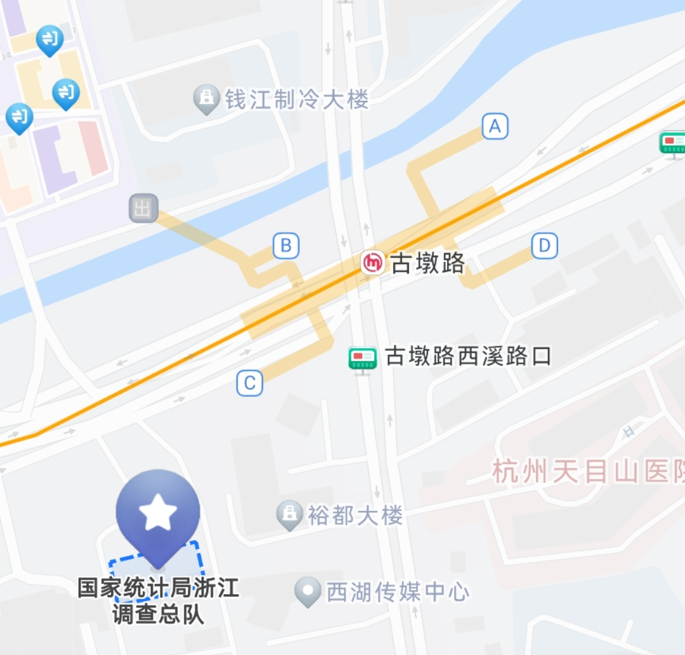
乘车路线：坐地铁3号线在古墩路站下，由C出口出站后往前走20米即到国调大厦。

